PRÁTICAS EDUCATIVAS DE EDUCAÇÃO AMBIENTAL (EA) NO CONTEXTO DO CARIRI PARAIBANO

Maria Andrêsa da Silva
Bolsista PROLICEN, Graduanda do curso de Ciências Biológicas – CCEN/UFPB
Dr. Francisco José pegado Abílio
Professor-Coordenador do Projeto PROLICEN, Profº. Associado II do DME/CE/UFPB

INTRODUÇÃO

A incorporação da questão ambiental no cotidiano das pessoas pode propiciar uma nova percepção nas relações entre o ser humano, sociedade e natureza, promover uma reavaliação de valores e atitudes na convivência coletiva e individual, assim como, reforçar a necessidade de ser e agir como cidadão na busca de soluções para problemas ambientais locais e nacionais que prejudiquem a qualidade de vida (SATO, 2001).
As atividades realizadas visaram colaborar na sensibilização dos diferentes atores sociais sobre seu papel ecológico, fazendo-os refletir que as necessidades humanas estão vinculadas ao uso dos recursos naturais. A partir desses pressupostos, objetivamos pesquisar as concepções ambientais de educandos de uma turma de 9° ano de uma escola pública do município de Sumé – PB a partir da participação destes por meio de uma relação dialógica ao longo de atividades voltadas para a conservação da biodiversidade no Bioma Caatinga.

DESCRIÇÃO METODOLÓGICA

O estudo foi desenvolvido na Escola Agrotécnica de Ensino Fundamental Deputado Evaldo Gonçalves de Queiroz, localizada no município de Sumé – PB à 262 km da capital paraibana, no período de maio a dezembro de 2012 em uma turma do 9º ano do Ensino Fundamental II.
Caracterizada como uma pesquisa de natureza Qualitativa, este estudo utilizou-se dos métodos da Etnografia Escolar, e da Teoria do Biorregionalismo. Os dados foram recolhidos por diversas fontes – observação participante, através das atividades (textos, desenhos, frases), aplicação de questionário e conversações ocasionais.

Antes do desenvolvimento das atividades, a fim de se obter as concepções prévias dos educandos frente á temáticas ambientais, foi aplicado aos alunos um questionário estruturado (pré-teste), e após as atividades, o mesmo questionário (pós-teste) para observar possíveis mudanças dessas concepções. Os dados foram analisados usando categorias para Meio Ambiente de Sauvé (1997; 2005) e Educação Ambiental Abílio (2010).
Ao longo da pesquisa foram realizadas mensalmente seis visitas a escola, onde, quatro destas foram de oficinas eco-pedagógicas. Foram obedecidos padrões de ética, preservando a identidade dos alunos envolvidos.

RESULTADOS E DISCUSSÕES

O público alvo consistiu em um total de 20 educandos apresentando uma faixa etária entre 13 a 18 anos de idade sendo 60% destes do sexo masculino e 40% feminino.

Vivências Integradoras de EA: Ações desenvolvidas
1º encontro: aconteceram à apresentação do projeto a direção da escola, e a aplicação aos alunos do questionário de pré-teste.
2º encontro: a oficina trabalhada tratou da Caracterização do Bioma Caatinga, no qual após uma discussão da temática os alunos foram incentivados a produzirem um texto a partir de palavras pré-estabelecidas por eles.
3º encontro: foi trabalhado o tema Flora da Caatinga com as principais características e espécies vegetais desse bioma. Foi exibido um vídeo com a música intitulada Matança, onde a letra aborda a perda de espécies vegetais típicas da Caatinga pela ação do homem. Trabalhamos em seguida o jogo caça-palavras com os nomes de plantas contidas na letra da música. Os alunos mostram ter familiaridade com os nomes dos vegetais, relacionam os nomes a características morfológicas e principalmente com as ultilidades.
4º encontro: trabalhamos a temática Fauna da Caatinga. Foi explorado as características da fauna e os principais animais que compõem o bioma. Foi realizado o ‘Jogo do Passa ou Repassa’, onde os alunos testaram seus conhecimentos, tendo em vista que continha questões abordadas nos encontros anteriores.
5º encontro: abordamos os Impactos Ambientais da Caatinga. Iniciamos a atividade com uma discussão sobre os principais impactos que vêm acometendo o Cariri Paraibano e como estes vêm contribuindo para degradação do meio ambiente. Foi realizada uma leitura de imagens através de desenhos e fotografias. Os alunos demonstraram através da criatividade um domínio pelo conteúdo referente a temática em questão, apontando em suas falas atitudes e soluções para a problemática do lixo, das consequências dos impactos e o papel do homem frente a essa situação.
6º encontro: aconteceu o encerramento do projeto, com a aplicação dos questionários finais (pós-teste). Nesse último encontro, foi perguntado aos alunos qual seu ponto de vista em relação ao estudo realizado, a seguir uma das respostas – “As aulas de educação ambiental que nós tivemos foi bom porque ensinou a vermos pelo lado ruim que estamos passando e o lado bom que vamos ter de cuidar do que é nosso (aluno, 17 anos)”. Podemos a partir daí, compreedermos a importância que se dá o trabalho desenvolvido dentro do âmbito escolar.

Concepções Ambientais dos Educandos
Quanto ao conceito dos educandos de Meio Ambiente, as categorias que se destacaram foram: Meio ambiente como Lugar para viver com 25% no pré-teste e 81% no pós-teste, e Problema com 30% no pre-teste como mostra o gráfico 1. No pós-teste houve uma diminuição da concepção Generalista com 12,5%, em relação ao pré teste com 15% das respostas.

Gráfico 1: Percepções de Meio Ambiente dos educandos do 9º ano da EAEF Dep. Evaldo Gonçalves de Queiroz, 2012.

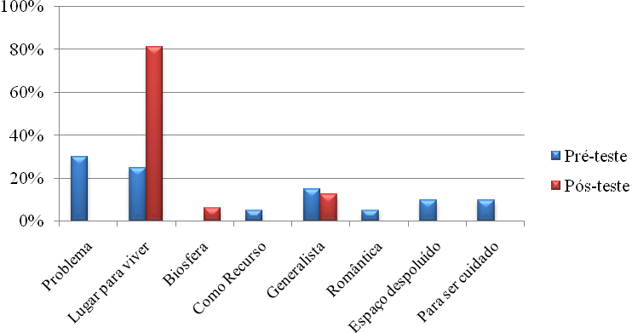
Fonte: Dados da pesquisa.

Referente à categoria lugar para viver, o ambiente é caracterizado pelos seres humanos, nos seus aspectos sócio-culturais, tecnológicos e componentes históricos que segundo Sauvé (1997) consiste no ambiente cotidiano, na escola, nas casas, na vizinhança, no trabalho e no lazer, o qual devemos aprender a apreciar e desenvolver o senso de pertencer a ele, compreendendo "nosso espaço de vivência". Evidenciando a importância de conhecer o ambiente no qual nos encontramos inseridos e suas problemáticas, possibilitando o planejamento e conseqüente conservação. Exemplos de respostas para esta categoria: “Meio ambiente é o local onde vivemos.” (aluno, 14 anos ).
Quando questionamos sobre a concepção dos alunos sobre Educação Ambiental, no pré-teste as categorias mais evidenciadas são de educar para o ambiente com 30%, sensibilização e Generalista ambas com 25%; no pós-teste destacaram-se categorias como a de Atividade resolutiva com 31% das respostas, seguido da categoria Respeito para o ambiente com 19% e Concientização com 12,5% como mostra o gráfico 2.

Gráfico 2: Percepções de Educação Ambiental dos alunos do 9º ano da EAEF Dep. Evaldo Gonçalves de Queiroz, 2012.

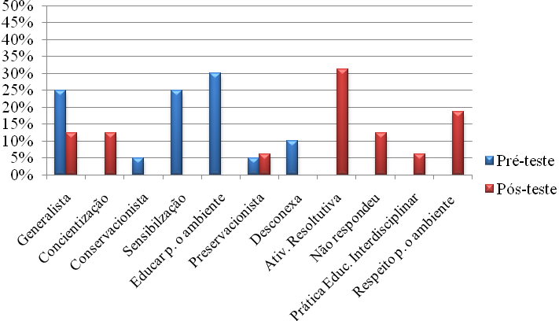
Fonte: Dados da pesquisa.

Dos muitos e diferentes conceitos de Educação Ambiental existentes, todos nos remetem a entender um objetivo único: mudança de atitudes e aquisição de hábitos que nos levem a um uso sustentável dos recursos. Ao fim das atividades, satisfatoriamente, a maioria dos alunos desenvolveu uma visão de Educação Ambiental como Atividade resolutiva, Conscientização, Prática Interdisciplinar e Respeito para o ambiente. Com essas visões, os alunos reconhecem que a prática da EA aparece como uma tomada atitude que colabora para a melhoria da relação Homem/Sociedade/Natureza. Sejam através da conscientização, ou como soluções para novas práticas. Exemplos de respostas pós-teste: Atividade resolutiva - “Educação com o ambiente é não jogar lixo, não fazer queimadas.” (aluno, 15 anos); Respeito para o ambiente - “É respeitar a natureza, não jogar lixo, não fazer queimadas e etc.” (aluno, 9º ano); Conscientização - “Uma forma de conscientização ou uma forma ou ensinar como cuidar do nosso ambiente.” (aluno, 17 anos); Prática Educativa Interdisciplinar - “Uma prática que ensina as pessoas que não tem conhecimento sobre nossa caatinga...” (aluna, 14 anos).
Apesar de atingirmos uma mudança conceitual, que acreditamos refletir em suas práticas cotidianas, percebemos a necessidade da continuidade de se trabalhar a Educação ambiental na escola, especialmente de forma interdisciplinar, onde os alunos poderão articular conteúdos de EA as outras disciplinas, e atingir ainda mais avanços satisfatórios em suas concepções de Meio Ambiente, Educação Ambiental e da relação e uso do ambiente.

CONSIDERAÇÕES FINAIS

A interpretação das concepções e representações foram analisadas levando em consideração objetos do próprio sujeito, e partimos da idéia que não há discursos falsos ou verdadeiros, corretos ou errados, o que existe é apenas a representação oral ou escrita sobre uma dimensão de uma realidade multifacetada.
Os diferentes recursos didáticos utilizados como, músicas, vídeos, jogos, durante as oficinas, ao longo deste trabalho contribuíram para uma melhor participação e entrosamento dos educandos.
As mudanças de concepções são frutos do trabalho desenvolvido, e reforça a idéia que a EA deve ser trabalhada de forma contínua e permanente.

REFERÊNCIAS

ABÍLIO, F. J. P. Educação, Meio Ambiente e Saúde nas Escolas. In: GUERRA, R. A. T. (Org.). Ciências Biológicas: Cadernos CB Virtual. João Pessoa: Editora Universitária da UFPB, 2010, p. 143-214.

SATO, M. Apaixonadamente pesquisadora em Educação Ambiental. Educação, Teoria e Prática, Rio Claro, v. 9, n. 16/17, 2001, p. 24-35.

SAUVÉ, L. Uma cartografia das correntes em educação ambiental. In: SATO, M.; CARVALHO, I. (Org.). Educação Ambiental: pesquisa e desafio. Porto Alegre: Artmed, 2005, p.17-44.

______, Educação ambiental e desenvolvimento sustentável: uma análise complexa. Revista de Educação Pública, v. 6; n. 10; 1997.

Autoria de Augusto Jatobá, retirado de Parâmetros em Ação-PCN Meio Ambiente na Escola (BRASIL, 2001)

